Dranse Schnuppertauchen als Erlebnis
Wer schon immer einmal mit Ausrüstung tauchen wollte, hatte am Sonnabend im Dranser See die Gelegenheit dazu. Zum zweiten Mal fand dort ein Schnuppertauchen statt – begleitet von Tauchlehrern. Auch Kinder konnten das einmal
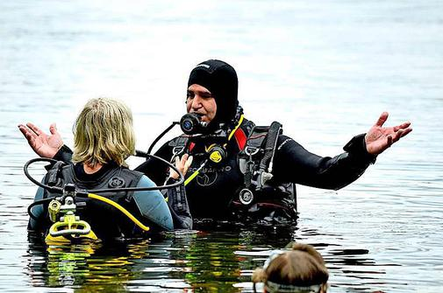
Dranse. „Es ist hell, warm und angenehm“, sagt Silke Oldorff, die stellvertretende Leiterin des Naturparks Stechlin-Ruppiner Land und ist sich sicher: „Wenn die Leute wüssten, wie sich Tauchen wirklich anfühlt, würden es viel mehr von ihnen einmal ausprobieren.“ So wie am vergangenen Sonnabend, als der Dranser See zum zweiten Mal einen öffentlichen Tauchertag erlebte, der von Sporttauchern und Naturschützern der Kreisverbände Gransee und Neuruppin des Naturschutzbundes (Nabu) zusammen mit der Bürgerinitiative Wittstock Contra Industriehuhn ermöglicht wurde.

Alles mit dem Mund
An der Dranser Badestelle konnten Interessierte, die noch nie zuvor getaucht sind, das Unterwasser-Abenteuer selbst einmal ausprobieren – unter Anleitung von Lehrern des Tauchclubs Nehmitzsee-Rheinsberg. „Für manche Anfänger ist es ungewohnt, die Atmung komplett auf den Mund umzustellen und gleichzeitig unter der Wasseroberfläche normal und nichthektisch weiter zu atmen“, sagt der Lehrer Carsten Jacobi von der Berliner Tauchschule Atlantis, die mit dem Rheinsberger Tauchclub zusammenarbeitet. Zehn bis 15 Minuten dauerten die Tauchgänge, die jeweils zu zweit – Tauchlehrer und Anfänger – stattfanden. Dann ging es in Tiefen von bis zu zwölf Metern. Um einen ersten Eindruck zu bekommen, genügten aber schon fünf Meter, wissen die Tauchlehrer.

Gewässer unter Beobachtung
Der Dranser See werde bereits seit mehreren Jahren betaucht, um ihn zu untersuchen. „Im vergangenen Jahr waren wir an der Westseite ganz zufrieden“, sagt Silke Oldorff. Für das Schnuppertauchen am Sonnabend hatte es rund 20 Anmeldungen gegeben. Die Tauchgänge waren sowohl für Erwachsene als auch Kinder geeignet. Wer noch nicht acht Jahre alt war, durfte unter Aufsicht zumindest ein wenig schnorcheln. „Der Dranser See ist wunderschön und einer der wenigen Klarwasserseen in der Region“, sagt Silke Oldorff, die ihn auch als die „Badewanne der Wittstocker“ bezeichnet, denn die Badestelle wird im Sommer gern von vielen Besuchern genutzt.

Der See ist bis zu 25 Meter tief
In dem an einigen Stellen bis zu 25 Meter tiefen Gewässer gebe es sogar Steinbeißer, eine geschützte Fischart, bestätigt Andrea Stellmecke von der BI, die mit dem Schnuppertauchen auch auf den Gewässerschutz aufmerksam machen möchte. Die Gesundheit des 133 Hektar großen Dranser Sees sei für die BI Wittstock Contra Industriehuhn ein zentrales Anliegen: „Uns machen die Emissionen aus großen konzentrierten Stallanlagen Sorgen. Sie belasten die Seen.“ Das sei einer der Gründe, weshalb sich die BI gegen den Weiterbau der Hähnchenmastalanlage bei Groß Haßlow stemmt.

Utz Hoyer erwies sich als talentierter Anfänger
Von einem kräftigen Regenschauer zu Beginn des Schnuppertauchens ließen sich die Teilnehmer nicht abschrecken. Sie beobachteten Fische und sammelten Pflanzen, die mit nach oben gebracht wurden. Als talentierter Anfänger erwies sich am Sonnabend der 13 Jahre alte Utz Hoyer. Bis zur Vegetationsgrenze in 5,60 Metern Tiefe erkundete er mit seinem Tauchlehrer den Dranser See.
Von Björn Wagener

